На дворе возвышалась горка красной глины. Сидя на корточках, мальчики рыли в ней замысловатые ходы и строили крепость. И вдруг они заметили в сторонке другого мальчика, который тоже копался в глине, макал в жестянку с водой красные руки и старательно обмазывал стены глиняного дома.
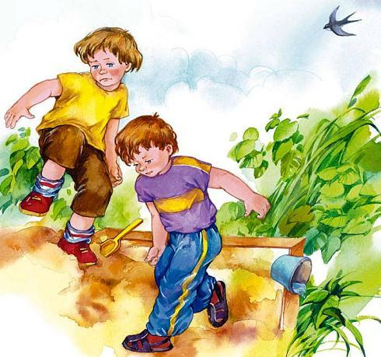
– Эй ты, что ты там делаешь? – окликнули его мальчики.– Я строю дом.Мальчики подошли ближе.– Какой же это дом? У него кривые окна и плоская крыша. Эх ты, строитель!– Да его только двинь, и он развалится! – крикнул один мальчик и ударил домик ногой.Стена обвалилась.– Эх ты! Кто же так строит? – кричали ребята, ломая свеже-вымазанные стены.
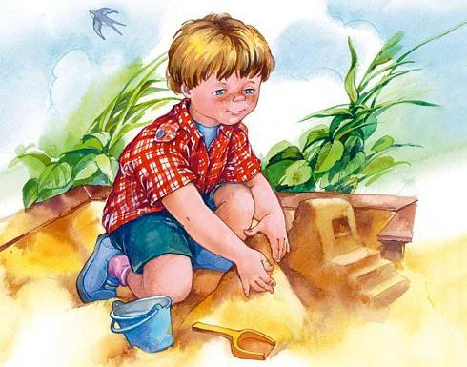
«Строитель» сидел молча, сжав кулаки. Когда рухнула последняя стена, он ушёл.А на другой день мальчики увидели его на том же месте. Он снова строил свой глиняный дом и, макая в жестянку красные руки, старательно воздвигал второй этаж…

